**Тема: Координатна площина**

***Опорний конспект***

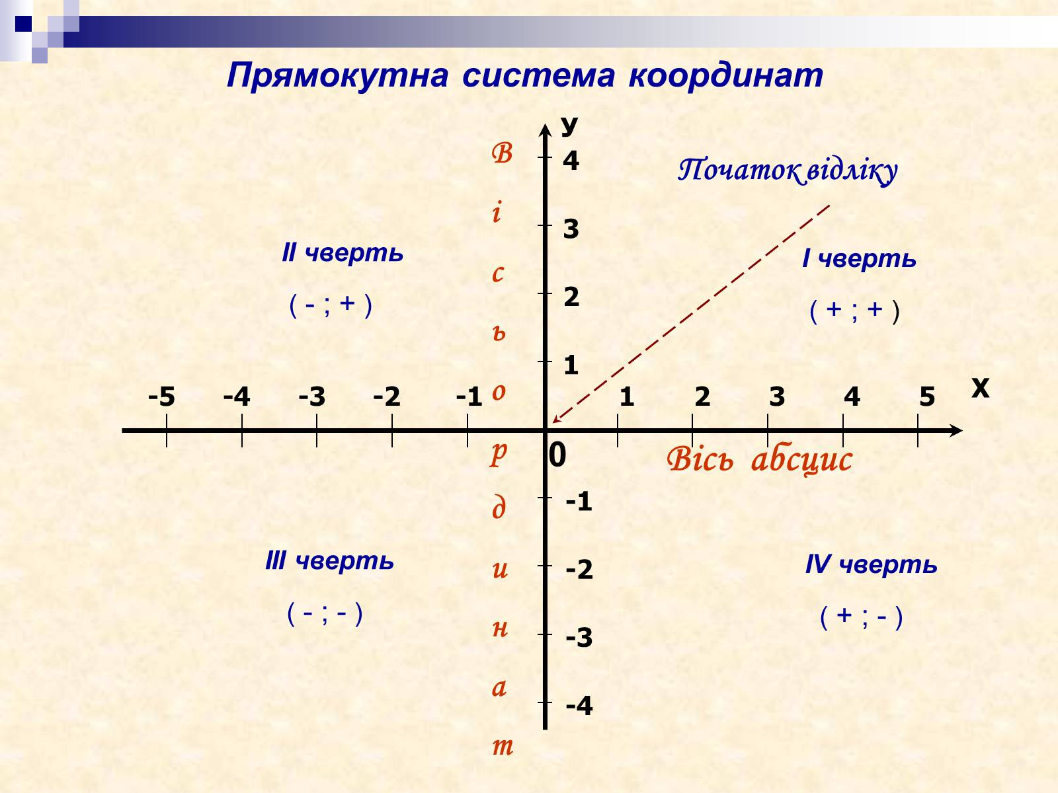

**Координатна площина. Залежність між величинами**

Прямокутна система координат складається з двох взаємно перпендикулярних прямих *OX* та *OY*, які перетинаються у точці *O* — початку координат, і обраного одиничного відрізку.

Кожна з цих прямих є координатною прямою. Пряма *OX* – горизонтальна і називається ***віссю абсцис****,*а пряма *OY* *-*вертикальна і називається ***віссю ординат***.

Площина, на якій вибрано систему координат, — координатна площина.

Осі координат ділять координатну площину на чотири координатні чверті.

Кожна точка площини має дві координати. Координата, яка відкладається по осі *OX*, називається ***абсцисою***, її завжди записують першою. Координата, що відкладається по осі *OY,* — ***ординатою***.

**Зверніть увагу!**Точка *О* – початок координат, має координати нуль-нуль.

Усі точки, що лежать на осі абсцис, мають ординати, що дорівнюють нулю.

Усі точки, що лежать на осі ординат, мають абсциси, що дорівнюють нулю.

Кожній точці на координатній площині відповідає лише одна пара координат.

Кожній парі чисел відповідає лише одна точка координатної площини.

Прямокутну систему координат називають ***прямокутною декартовою системою координат*** на честь французького математика Рене Декарта, який запропонував цю ідею.

На координатній площині можна наочно зобразити залежність між різними величинами, наприклад, відстані від часу, температури від часу тощо. Значення однієї величини зображуються на осі абсцис, другої – на осі ординат, а залежність між ними – точкою з відповідними координатами.

Неперервна лінія, що з’єднує ці точки, називається графіком залежності величин. За графіком можна знаходити відповідні значення величин, аналізувати їх зміни.

**ВИКОНАТИ ПИСЬМОВО В ЗОШИТАХ І НАДІСЛАТИ**

***Вправа 1.***

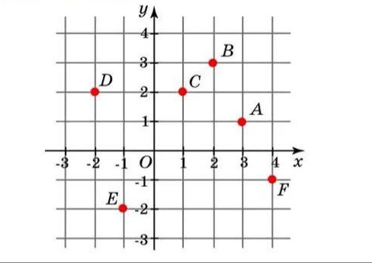

***Вправа 2.*** Задайте прямокутну систему координат на площині та побудуйте в ній точки: А (-3;3), В (-4; - 3), С (4; 4), Д (-4;3), К (-2; 2), М (-4; 5), Р (2;0), Т (0;-5), S (-5;-4).

***Робота з підручником***

§ 34 ст. 262-266 (повторити)

***Робота з інтернет ресурсами***

[***https://youtu.be/PfKvrNKDQB4***](https://youtu.be/PfKvrNKDQB4)

[***https://youtu.be/Lygxae4Gqk8***](https://youtu.be/Lygxae4Gqk8)

***Домашнє завдання***

§ 34 ст. 262-266 (повторити)

